BỘ GIÁO DỤC VÀ ĐÀO TẠO
TRƯỜNG ĐẠI HỌC QUY NHƠN
KHOA KỸ THUẬT VÀ CÔNG NGHỆ
──── ★ ★ ★ ────

BÁO CÁO ĐỒ ÁN 2
THIẾT KẾ HỆ THỐNG GIÁM SÁT NHIỆT ĐỘ, ĐỘ ẨM SỬ DỤNG AT89S52, ESP32-C3 VÀ NỀN TẢNG IoT
Sinh viên thực hiện: Phạm Thanh Tuấn, Nguyễn Quốc Sinh
MSSV:
Lớp: Kỹ thuật điện tử - viễn thông K46
Giảng viên hướng dẫn: TS Nguyễn Đỗ Dũng
MỤC LỤC
MỞ ĐẦU 5
1. Lý do chọn đề tài 5
2. Mục tiêu của đề tài 5
3. Đối tượng và phạm vi nghiên cứu 6
4. Phương pháp nghiên cứu 6
5. Bố cục báo cáo 6
CHƯƠNG 1. TỔNG QUAN VÀ CƠ SỞ LÝ THUYẾT 8
1.1. Tổng quan hệ thống giám sát môi trường qua Internet 8
1.2. Vi điều khiển AT89S52 8
1.3. Module ESP32-C3 SuperMini 8
1.4. Cảm biến nhiệt độ, độ ẩm DHT11 9
1.5. Màn hình OLED 0,96 inch SSD1315 và giao tiếp I²C 9
1.6. Giao tiếp nối tiếp UART 10
1.7. Chuyển mức logic với TXS0108E 10
1.8. Mạch điều khiển relay cách ly quang 10
1.9. Khối nguồn tuyến tính LM7805 11
1.10. Nền tảng IoT ThingsBoard và đồng bộ thời gian NTP 11
1.11. Kết luận chương 11
CHƯƠNG 2. THIẾT KẾ PHẦN CỨNG 13
2.1. Yêu cầu thiết kế 13
2.2. Sơ đồ khối 13
2.3. Thiết kế khối nguồn 14
2.3.1. Sơ đồ và nguyên lý 14
2.3.2. Tính toán tỏa nhiệt LM7805 14
2.4. Khối vi điều khiển AT89S52 15
2.5. Khối cảm biến và nút nhấn 16
2.6. Khối hiển thị OLED 16
2.7. Khối chuyển mức logic TXS0108E và ESP32-C3 16
2.8. Khối relay cách ly quang 17
2.9. Sơ đồ nguyên lý trên KiCad 19
2.10. Thiết kế mạch in 20
2.11. Bảng vật tư và dự toán chi phí 23
2.12. Kết luận chương 23
CHƯƠNG 3. THIẾT KẾ PHẦN MỀM 24
3.1. Tổng quan phần mềm 24
3.2. Giao thức truyền giữa AT89S52 và ESP32-C3 24
3.2.1. Cấu trúc khung 24
3.2.2. Xử lý lỗi đường truyền 25
3.3. Firmware AT89S52 26
3.3.1. Cấu hình phần cứng 26
3.3.2. Vòng lặp chính 26
3.3.3. Đọc cảm biến DHT11 27
3.3.4. Điều khiển relay có trễ 27
3.3.5. Giao tiếp I²C và hiển thị OLED 28
3.3.6. Đồng hồ hiển thị 29
3.4. Firmware ESP32-C3 29
3.4.1. Khởi động 29
3.4.2. Tác vụ UART 29
3.4.3. Gửi dữ liệu lên ThingsBoard 29
3.5. Dashboard ThingsBoard 31
3.6. Kiểm thử phần mềm 31
3.7. Kết luận chương 32
CHƯƠNG 4. THI CÔNG, KIỂM THỬ VÀ ĐÁNH GIÁ 33
4.1. Quy trình thi công 33
4.2. Nạp chương trình 33
4.3. Kế hoạch kiểm thử 34
4.4. Kết quả 35
4.5. Đánh giá 35
KẾT LUẬN VÀ HƯỚNG PHÁT TRIỂN 37
Kết luận 37
Hướng phát triển 37
TÀI LIỆU THAM KHẢO 38
PHỤ LỤC 39
Phụ lục A. Bảng vật tư 39
Phụ lục B. Sơ đồ nguyên lý 40
Phụ lục C. Mã nguồn 40

MỞ ĐẦU

1. Lý do chọn đề tài
Nhiệt độ và độ ẩm tương đối là hai thông số cần theo dõi thường xuyên trong sinh hoạt, bảo quản nông sản, thực phẩm, thiết bị điện tử và trong các mô hình giám sát môi trường. Các nhiệt ẩm kế hiển thị tại chỗ giúp người sử dụng quan sát giá trị tức thời, nhưng không cho phép theo dõi khi vắng mặt, không lưu lại diễn biến theo thời gian và không tự cảnh báo khi giá trị vượt ngưỡng.
Sự phát triển của Internet vạn vật (IoT) cùng các module Wi-Fi giá thấp như ESP32-C3 và các nền tảng IoT có sẵn như ThingsBoard cho phép bổ sung khả năng giám sát từ xa cho một hệ đo truyền thống mà không cần tự xây dựng máy chủ. Bên cạnh đó, vi điều khiển AT89S52 thuộc họ 8051 là đối tượng học tập quen thuộc trong chương trình đào tạo, phù hợp để thực hành lập trình nhúng ở mức thanh ghi: đọc cảm biến, giao tiếp I²C, UART và điều khiển ngoại vi.
Xuất phát từ nhu cầu trên, nhóm chọn đề tài “Thiết kế hệ thống giám sát nhiệt độ, độ ẩm sử dụng AT89S52, ESP32-C3 và nền tảng IoT”. Hệ thống vừa đo và hiển thị tại chỗ, vừa truyền dữ liệu qua Internet để lưu trữ, xem biểu đồ và cảnh báo trên trình duyệt, đồng thời có ngõ ra relay để đóng cắt tải (ví dụ quạt) theo nhiệt độ.

2. Mục tiêu của đề tài
- Lập trình AT89S52 đọc nhiệt độ, độ ẩm từ cảm biến DHT11 và hiển thị trên màn hình OLED 0,96 inch (SSD1315, giao tiếp I²C) với hai trang thông tin, chuyển trang bằng nút nhấn.
- Thiết kế giao tiếp UART giữa AT89S52 và ESP32-C3, có module TXS0108E chuyển mức logic giữa phía 5 V và phía 3,3 V.
- Lập trình ESP32-C3 kết nối Wi-Fi, đồng bộ giờ NTP, gửi dữ liệu lên nền tảng ThingsBoard và tự kết nối lại khi mất mạng.
- Xây dựng dashboard web hiển thị số đo mới nhất, biểu đồ lịch sử, lọc theo thời gian, xuất CSV và cảnh báo vượt ngưỡng.
- Điều khiển relay qua opto cách ly PC817 theo nhiệt độ có trễ (bật khi ≥ 32,0 °C, tắt khi ≤ 30,0 °C).
- Thiết kế sơ đồ nguyên lý và mạch in trên KiCad; lập bảng vật tư và dự toán chi phí.
- Xây dựng kế hoạch kiểm thử cho toàn bộ luồng đo, hiển thị, truyền dữ liệu và điều khiển.

3. Đối tượng và phạm vi nghiên cứu
- Đối tượng: vi điều khiển AT89S52, module ESP32-C3 SuperMini, cảm biến DHT11, màn hình OLED SSD1315, module chuyển mức TXS0108E, mạch relay cách ly quang và nền tảng ThingsBoard.
- Phạm vi:
+ Một thiết bị đo và một tài khoản chủ thiết bị trên nền tảng IoT.
+ Cảnh báo ngưỡng thực hiện trên nền tảng/web; relay điều khiển tại chỗ theo ngưỡng cố định trong firmware.
+ Khi mất mạng, hệ thống vẫn đo, hiển thị và điều khiển relay; phiên bản này không lưu bù dữ liệu trong thời gian mất kết nối.
+ Báo cáo trình bày thiết kế và kế hoạch kiểm thử; kết quả đo trên mạch thật sẽ được bổ sung sau khi chế tạo.

4. Phương pháp nghiên cứu
- Nghiên cứu tài liệu: datasheet linh kiện, tài liệu kỹ thuật của Espressif và ThingsBoard.
- Thiết kế phần cứng trên KiCad 10: sơ đồ nguyên lý, kiểm tra luật điện (ERC), bố trí mạch in.
- Lập trình nhúng: AT89S52 bằng ngôn ngữ C với trình biên dịch SDCC; ESP32-C3 bằng Arduino framework trên PlatformIO.
- Kiểm thử phần mềm tự động (kiểm tra giao thức, tệp HEX, cấu hình dashboard) và kiểm thử tích hợp trên mạch thật.

5. Bố cục báo cáo
Ngoài phần Mở đầu, Kết luận, Tài liệu tham khảo và Phụ lục, báo cáo gồm bốn chương:
- Chương 1. Tổng quan và cơ sở lý thuyết: giới thiệu hệ thống IoT giám sát môi trường và các linh kiện, giao thức sử dụng.
- Chương 2. Thiết kế phần cứng: sơ đồ khối, thiết kế từng khối, sơ đồ nguyên lý, mạch in và bảng vật tư.
- Chương 3. Thiết kế phần mềm: firmware AT89S52, firmware ESP32-C3, giao thức truyền và dashboard.
- Chương 4. Thi công, kiểm thử và đánh giá: quy trình chế tạo, nạp chương trình và kế hoạch kiểm thử.

CHƯƠNG 1. TỔNG QUAN VÀ CƠ SỞ LÝ THUYẾT

1.1. Tổng quan hệ thống giám sát môi trường qua Internet
Hệ thống giám sát môi trường qua Internet thường gồm bốn lớp:
- Lớp cảm biến: đo đại lượng vật lý (nhiệt độ, độ ẩm…) và chuyển thành tín hiệu số.
- Lớp thiết bị: vi điều khiển thu thập, xử lý, hiển thị tại chỗ và điều khiển cơ cấu chấp hành.
- Lớp kết nối: module mạng (Wi-Fi) đưa dữ liệu lên Internet theo một giao thức chuẩn như HTTP hoặc MQTT.
- Lớp ứng dụng: nền tảng IoT lưu trữ dữ liệu theo thời gian, hiển thị dashboard, xử lý luật cảnh báo và cho phép người dùng truy cập từ trình duyệt.
Trong đề tài, AT89S52 đảm nhiệm lớp thiết bị (đo, hiển thị, điều khiển relay), ESP32-C3 đảm nhiệm lớp kết nối và ThingsBoard đảm nhiệm lớp ứng dụng. Cách chia này giúp phần đo và điều khiển tại chỗ vẫn hoạt động khi mạng gặp sự cố.

1.2. Vi điều khiển AT89S52
AT89S52 là vi điều khiển 8 bit họ 8051 của Atmel (nay thuộc Microchip) [1]. Các đặc điểm chính:
- Bộ nhớ chương trình Flash 8 KB, nạp được trong mạch qua giao tiếp ISP (SPI: MOSI, MISO, SCK cùng chân RST).
- RAM nội 256 byte; 32 chân vào/ra chia thành bốn cổng P0–P3.
- Ba bộ định thời/đếm 16 bit, một cổng nối tiếp UART song công và hệ thống ngắt.
- Đóng gói DIP-40; điện áp hoạt động 4,0–5,5 V.
Trong đề tài, AT89S52 dùng thạch anh 11,0592 MHz. Tần số này chia chính xác ra tốc độ baud chuẩn 9600 bit/s cho UART. Chân EA nối lên +5 V để chạy chương trình trong Flash nội. Mạch reset gồm tụ và điện trở, có thêm nút nhấn reset tay.

1.3. Module ESP32-C3 SuperMini
ESP32-C3 là SoC của Espressif với các đặc điểm chính:
- Lõi RISC-V 32 bit đơn nhân, tần số tối đa 160 MHz.
- Tích hợp Wi-Fi 2,4 GHz (IEEE 802.11 b/g/n) và Bluetooth LE 5.
- Ma trận GPIO cho phép gán chức năng UART lên hầu hết các chân [2].
Module ESP32-C3 SuperMini có kích thước nhỏ, gồm hai hàng 8 chân, cổng USB-C dùng để nạp và gỡ lỗi, cùng bộ ổn áp 3,3 V trên bo. ESP32-C3 làm việc ở mức logic 3,3 V nên không nối trực tiếp với các chân 5 V của AT89S52.

1.4. Cảm biến nhiệt độ, độ ẩm DHT11
DHT11 là cảm biến nhiệt độ, độ ẩm có ngõ ra số, giao tiếp qua một dây dữ liệu hai chiều. Theo datasheet, cảm biến đo nhiệt độ 0–50 °C (sai số ±2 °C) và độ ẩm tương đối 20–90 % (sai số ±5 %) [3].
Quy trình đọc một lần đo:
1. Vi điều khiển kéo đường dữ liệu xuống mức thấp tối thiểu 18 ms để đánh thức cảm biến, sau đó thả đường dây.
2. Cảm biến phản hồi bằng một xung thấp rồi một xung cao, mỗi xung khoảng 80 µs.
3. Cảm biến gửi 40 bit dữ liệu: 8 bit phần nguyên độ ẩm, 8 bit phần thập phân độ ẩm, 8 bit phần nguyên nhiệt độ, 8 bit phần thập phân nhiệt độ và 8 bit tổng kiểm tra.
4. Mỗi bit bắt đầu bằng mức thấp khoảng 50 µs. Mức cao sau đó kéo dài khoảng 26–28 µs là bit 0, khoảng 70 µs là bit 1.
Khoảng thời gian giữa hai lần đọc nên từ 1 s trở lên. Đường dữ liệu cần một điện trở kéo lên nguồn.

1.5. Màn hình OLED 0,96 inch SSD1315 và giao tiếp I²C
Module OLED 0,96 inch có độ phân giải 128 × 64 điểm, dùng IC điều khiển SSD1315, tương thích tập lệnh với SSD1306 [4]. OLED tự phát sáng nên không cần đèn nền, độ tương phản cao và tiêu thụ thấp khi hiển thị ít điểm sáng. Bộ nhớ hiển thị chia thành 8 trang (page), mỗi trang cao 8 điểm. Nhờ vậy mỗi trang tương ứng một dòng chữ cỡ 8 điểm, phù hợp để in 8 dòng văn bản.
I²C là bus nối tiếp đồng bộ hai dây:
- SDA mang dữ liệu, SCL mang xung nhịp; cả hai đường dạng cực máng hở và cần điện trở kéo lên.
- Mỗi giao dịch bắt đầu bằng điều kiện START, gửi địa chỉ 7 bit kèm bit đọc/ghi, rồi các byte dữ liệu. Mỗi byte được thiết bị nhận xác nhận bằng bit ACK, và giao dịch kết thúc bằng điều kiện STOP.
- Module OLED trong đề tài dùng địa chỉ 0x3C.
AT89S52 không có khối I²C phần cứng. Giao tiếp được thực hiện bằng phần mềm: điều khiển trực tiếp hai chân P0.3 (SDA) và P0.4 (SCL), tốc độ dưới 100 kHz.

1.6. Giao tiếp nối tiếp UART
UART truyền dữ liệu nối tiếp không đồng bộ qua hai đường TX và RX. Mỗi khung gồm:
- một bit start mức thấp,
- 5–9 bit dữ liệu (bit thấp truyền trước),
- bit chẵn lẻ (tùy chọn),
- một hoặc hai bit stop mức cao.
Hai bên phải thống nhất tốc độ baud và định dạng khung. Đề tài dùng định dạng 9600 bit/s, 8 bit dữ liệu, không chẵn lẻ, 1 bit stop (9600 8N1). AT89S52 dùng chân P3.1 (TXD) và P3.0 (RXD); ESP32-C3 dùng UART1 với RX tại GPIO4 và TX tại GPIO3.

1.7. Chuyển mức logic với TXS0108E
Phía AT89S52 làm việc ở mức 5 V, còn ESP32-C3 và OLED làm việc ở mức 3,3 V, nên cần mạch chuyển mức logic giữa hai phía. TXS0108E của Texas Instruments là bộ chuyển mức 8 kênh hai chiều, tự nhận chiều truyền, không cần chân chọn hướng [5].
- Nguồn: phía A cấp VCCA từ 1,2 đến 3,6 V; phía B cấp VCCB từ 1,65 đến 5,5 V; yêu cầu VCCA ≤ VCCB.
- Kênh truyền: mỗi kênh có điện trở kéo lên nội và mạch tăng tốc sườn. Nhờ đó dùng được cho cả đường cực máng hở (I²C) lẫn đường đẩy kéo (UART).
- Chân OE: OE ở mức thấp đưa mọi kênh về trạng thái trở kháng cao. Trong đề tài, OE do ESP32-C3 điều khiển và được giữ thấp bằng điện trở kéo xuống cho đến khi nguồn hai phía đã ổn định.

1.8. Mạch điều khiển relay cách ly quang
Relay điện từ cho phép một tín hiệu điều khiển công suất nhỏ đóng cắt một tải ở mạch điện riêng. Để tách mạch điều khiển của vi điều khiển khỏi cuộn relay, đề tài dùng opto PC817:
- Phía sơ cấp là LED hồng ngoại, phía thứ cấp là phototransistor; hai phía cách ly điện với nhau.
- Hệ số truyền dòng (CTR) cho biết tỉ lệ giữa dòng collector phía thứ cấp và dòng LED phía sơ cấp [6].
Dòng ra của phototransistor PC817 không đủ cho cuộn relay 12 V, nên cần thêm transistor NPN 2SC1815 khuếch đại dòng để đóng cuộn relay. Diode mắc song song ngược chiều với cuộn relay (diode dập) hấp thụ sức điện động tự cảm khi transistor ngắt, bảo vệ transistor.

1.9. Khối nguồn tuyến tính LM7805
LM7805 là IC ổn áp tuyến tính ba chân cho điện áp ra cố định 5 V, dòng ra tới 1,5 A khi được tản nhiệt đầy đủ. Điện áp vào cần cao hơn điện áp ra ít nhất khoảng 2 V [7].
Phần chênh áp giữa đầu vào và đầu ra tỏa thành nhiệt theo công thức P = (V_IN − V_OUT) × I. Vì vậy khi cấp nguồn 12 V, IC cần được tản nhiệt.
Ở đầu vào, diode Schottky SR360 (3 A, 60 V) bảo vệ mạch khi cắm ngược cực nguồn. Diode Schottky có sụt áp thuận thấp hơn diode chỉnh lưu thường. Các tụ ở đầu vào và đầu ra LM7805 giúp ổn định và lọc nhiễu nguồn.

1.10. Nền tảng IoT ThingsBoard và đồng bộ thời gian NTP
ThingsBoard là nền tảng IoT mã nguồn mở. Nền tảng hỗ trợ:
- thu nhận dữ liệu từ thiết bị qua HTTP, MQTT và CoAP;
- lưu dữ liệu đo theo thời gian (telemetry);
- xây dựng dashboard bằng các widget;
- xử lý luật và tạo cảnh báo (alarm) theo ngưỡng [8].
Mỗi thiết bị được cấp một mã truy cập (access token). Trong đề tài, ESP32-C3 gửi dữ liệu dạng JSON bằng phương thức HTTP POST tới API telemetry của thiết bị [9].
NTP (Network Time Protocol) cho phép thiết bị lấy thời gian chuẩn từ máy chủ thời gian qua Internet. ESP32-C3 đồng bộ giờ UTC qua NTP rồi gửi về AT89S52, nhờ đó AT89S52 hiển thị ngày giờ theo múi giờ Việt Nam (UTC+7) mà không cần module đồng hồ thời gian thực riêng.

1.11. Kết luận chương
Chương 1 đã trình bày mô hình hệ thống giám sát qua Internet và cơ sở lý thuyết của các linh kiện, giao thức được sử dụng. Đó là AT89S52, ESP32-C3, DHT11, OLED SSD1315 với bus I²C, UART, bộ chuyển mức TXS0108E, mạch relay cách ly quang, khối nguồn LM7805, nền tảng ThingsBoard và NTP. Chương 2 sẽ dựa trên các cơ sở này để thiết kế phần cứng của hệ thống.

CHƯƠNG 2. THIẾT KẾ PHẦN CỨNG

2.1. Yêu cầu thiết kế
Phần cứng cần đáp ứng các yêu cầu sau:
- Cấp nguồn từ adapter 12 V một chiều, qua jack DC hoặc cầu đấu (domino); tạo nguồn 5 V cho phần điều khiển và 3,3 V cho phần mạng, hiển thị.
- Đo nhiệt độ, độ ẩm bằng DHT11; hiển thị trên OLED; chuyển trang bằng nút nhấn.
- Trao đổi dữ liệu giữa AT89S52 (5 V) và ESP32-C3 (3,3 V) an toàn về mức điện áp.
- Đóng cắt một tải điện áp thấp bên ngoài bằng relay, phần điều khiển cách ly quang với vi điều khiển.
- Nạp lại chương trình AT89S52 được; các IC, module cắm trên đế để dễ thay thế.

2.2. Sơ đồ khối
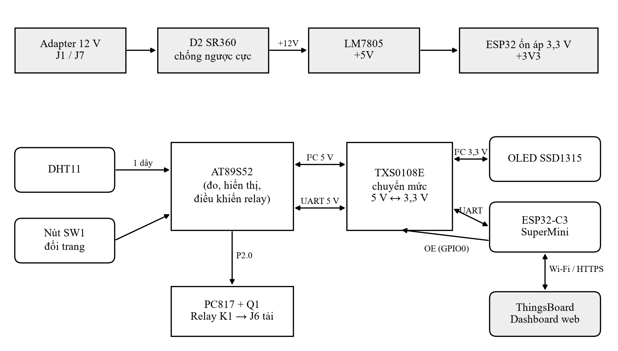
Hình 2.1. Sơ đồ khối hệ thống.
Các khối chính:
- Khối nguồn: biến 12 V thành 5 V; cấp 12 V riêng cho phía relay.
- Khối xử lý trung tâm AT89S52: đọc cảm biến, hiển thị, điều khiển relay và truyền dữ liệu.
- Khối hiển thị và giao diện: OLED, nút đổi trang, nút reset.
- Khối chuyển mức logic TXS0108E: nối các đường tín hiệu 5 V với các đường 3,3 V.
- Khối kết nối mạng ESP32-C3: Wi-Fi, NTP, gửi dữ liệu lên nền tảng IoT.
- Khối relay cách ly quang: đóng cắt tải ngoài theo nhiệt độ.

2.3. Thiết kế khối nguồn

2.3.1. Sơ đồ và nguyên lý
- Đầu vào: nguồn 12 V cấp qua jack DC J1 (5,5 × 2,1 mm, tâm dương) hoặc cầu đấu 2 chân J7. Hai đầu vào mắc song song, chỉ dùng một trong hai.
- Chống ngược cực: diode Schottky D2 (SR360, 3 A, 60 V) mắc nối tiếp ở đầu vào. Nếu cắm ngược cực, D2 không dẫn nên mạch không nhận điện áp âm. Điện áp sau D2 là đường +12V, giảm khoảng 0,5 V so với adapter.
- Ổn áp 5 V: đường +12V cấp cho LM7805 (U7) để tạo đường +5V. Tụ hóa C14 (100 µF, ≥ 25 V) lọc ở đầu vào; tụ gốm C16 (100 nF) đặt sát chân ra.
- Nguồn 3,3 V: lấy từ bộ ổn áp có sẵn trên bo ESP32-C3 SuperMini (chân 3V3). Nguồn này cấp cho OLED và phía A của TXS0108E.
- Phía relay: cuộn relay, phototransistor của PC817 và transistor Q1 lấy nguồn trực tiếp từ +12V. Như vậy dòng cuộn relay không đi qua LM7805 và không gây sụt áp trên đường 5 V.
- Điểm đo kiểm: ba điểm đo TP1, TP2, TP3 tương ứng +5V, +3V3 và GND.

2.3.2. Tính toán tỏa nhiệt LM7805
Dòng tiêu thụ trên đường 5 V ước tính khoảng 180 mA khi hoạt động bình thường, gồm ESP32-C3 khi có Wi-Fi, AT89S52 và OLED. Dòng có thể lên khoảng 450 mA trong các xung phát Wi-Fi. Đây là giá trị ước tính, chưa đo trên mạch thật.
Công suất tỏa nhiệt trên LM7805:
- P = (V_IN − V_OUT) × I ≈ (12 − 0,5 − 5) × 0,18 ≈ 1,2 W khi hoạt động bình thường.
- P có thể lên gần 2,5 W ở dòng đỉnh.
Vì vậy LM7805 được đặt nằm ngang, vít tab xuống mạch in. Tab của LM7805 nối GND nên có thể bắt trực tiếp xuống vùng đồng GND, không cần đệm cách điện. Mạch in phủ đồng GND ở cả hai mặt; hai mặt nối với nhau qua các chân xuyên lỗ nối GND. Nếu khi thử nghiệm thấy LM7805 quá nóng, có thể gắn thêm tản nhôm hoặc dùng adapter 9 V.

2.4. Khối vi điều khiển AT89S52
- Nguồn: chân 40 (VCC) nối +5V, chân 20 nối GND; tụ C1 100 nF đặt cạnh chân 40, cực còn lại nối vùng đồng GND.
- Dao động: thạch anh Y1 11,0592 MHz nối giữa XTAL1 (chân 19) và XTAL2 (chân 18). Tụ C9 và C10 22 pF nối từ mỗi đầu thạch anh xuống GND.
- Reset: AT89S52 reset ở mức cao. Mạch reset gồm C2 10 µF từ +5V xuống chân RST (chân 9) và R1 10 kΩ từ RST xuống GND.
+ Khi cấp nguồn, C2 nạp điện qua R1 nên giữ RST ở mức cao trong khoảng thời gian cỡ R1·C2 ≈ 100 ms rồi giảm dần về mức thấp. Như vậy chip được reset tự động khi bật nguồn.
+ Nút SW2 nối RST lên +5V để reset bằng tay.
- Chế độ chạy: chân EA (chân 31) nối +5V để chạy chương trình trong Flash nội. PSEN (chân 29) và ALE (chân 30) để hở.
- Cổng nạp ISP J3: gồm 6 chân RST, VCC, GND, MISO (P1.6), SCK (P1.7) và MOSI (P1.5), dùng cho mạch nạp Burn-E. Cách nạp chính là tháo chip ra để nạp ngoài mạch, nên AT89S52 được lắp trên đế DIP-40 (SK1).
Bảng 2.1. Phân bổ chân AT89S52
Chân | Tên | Chức năng | Nối tới
6, 7, 8 | P1.5, P1.6, P1.7 | MOSI, MISO, SCK | J3 (ISP)
9 | RST | Reset | C2, R1, SW2, J3
10 | P3.0/RXD | Nhận UART | TXS0108E B2
11 | P3.1/TXD | Phát UART | TXS0108E B1
12 | P3.2 | Dữ liệu DHT11 | U5 chân 2, R2 kéo lên
13 | P3.3 | Nút đổi trang | SW1, R3 kéo lên
18, 19 | XTAL2, XTAL1 | Dao động | Y1, C9, C10
21 | P2.0 | Điều khiển relay | Cathode LED PC817
35 | P0.4 | SCL I²C (phần mềm) | TXS0108E B7, R9 kéo lên
36 | P0.3 | SDA I²C (phần mềm) | TXS0108E B8, R8 kéo lên
31 | EA | Chạy Flash nội | +5V
20, 40 | GND, VCC | Nguồn | GND, +5V

2.5. Khối cảm biến và nút nhấn
- DHT11 (U5, loại 4 chân):
+ Chân 1 nối +5V, chân 2 (DATA) nối P3.2, chân 3 để trống, chân 4 nối GND.
+ Điện trở R2 4,7 kΩ kéo đường DATA lên +5V.
+ Cảm biến nên đặt xa LM7805 và ESP32 để không bị nhiệt của hai linh kiện này làm sai số đo.
- Nút đổi trang SW1: nối P3.3 xuống GND. R3 10 kΩ kéo chân lên +5V, nên khi nhấn nút chân đọc mức thấp. Chống dội phím được xử lý trong phần mềm.

2.6. Khối hiển thị OLED
- Module OLED 0,96 inch cắm vào đế J4 (1×4 chân, bước 2,54 mm), thứ tự chân GND, VCC, SCL, SDA.
- Module cấp nguồn 3,3 V. Hai đường SCL, SDA đi qua kênh A7 và A8 của TXS0108E để nối với P0.4 (chân 35) và P0.3 (chân 36) của AT89S52.
- Địa chỉ I²C mặc định là 0x3C. Nếu module dùng 0x3D thì đổi hằng OLED_ADDR trong firmware.
- Footprint của J4 có vẽ đường viền thật của module, khoảng 27,3 × 27,8 mm, kèm 4 lỗ M2 để bắt cọc đỡ. Nhờ vậy khi bố trí mạch in thấy được phần diện tích module chiếm.

2.7. Khối chuyển mức logic TXS0108E và ESP32-C3
TXS0108E dùng dạng module cắm vào hai hàng đế 1×10 chân.
- Nguồn: VCCB nối +5V, VCCA nối +3V3 từ ESP32, GND chung.
- Chân OE:
+ Nối GPIO0 của ESP32-C3. Điện trở R4 100 kΩ kéo OE xuống GND.
+ Khi ESP32 đang khởi động, OE ở mức thấp nên mọi kênh ở trạng thái trở kháng cao.
+ Sau khoảng 100 ms, khi nguồn hai phía đã ổn định, firmware ESP32 mới đưa OE lên mức cao để bật các kênh.
- Điện trở kéo lên I²C: cổng P0 của AT89S52 là cực máng hở và không có điện trở kéo lên nội, nên phía 5 V có R8, R9 (10 kΩ) kéo SDA, SCL lên +5V. Phía 3,3 V dùng điện trở kéo lên nội của TXS0108E và điện trở có sẵn trên module OLED.
- Cần kiểm tra module TXS0108E mua về: nếu có điện trở hoặc cầu nối kéo cứng OE lên nguồn thì phải tháo ra.
Bảng 2.2. Phân kênh TXS0108E
Kênh | Phía A (3,3 V) | Phía B (5 V) | Tín hiệu
A1/B1 | ESP32 GPIO3 (RX UART1) | AT89S52 P3.1 (TXD) | AT89S52 → ESP32
A2/B2 | ESP32 GPIO4 (TX UART1) | AT89S52 P3.0 (RXD) | ESP32 → AT89S52
A7/B7 | OLED SCL | AT89S52 P0.4 | Xung nhịp I²C
A8/B8 | OLED SDA | AT89S52 P0.3 | Dữ liệu I²C
OE | ESP32 GPIO0, R4 xuống GND | — | Bật/tắt bộ chuyển mức
A3–A6, B3–B6 | Để trống | Để trống | —

Các kênh và chân được chọn theo vị trí linh kiện trên mạch in. Kênh B1, B2 nằm ngay phía trên chân 11, 10 (P3.1, P3.0) của AT89S52; GPIO3, GPIO4 của ESP32 được gán sao cho hai đường từ A1, A2 lên ESP32 không bắt chéo. I²C được đưa sang P0.3, P0.4 (chân 36, 35) vì hai chân này nằm ngay dưới kênh B8, B7. Kênh A7, A8 gần đế OLED. Cách chọn này giúp đường mạch ngắn và ít bắt chéo. UART không chuyển sang P0 được vì bộ UART phần cứng của AT89S52 chỉ ra ở P3.0, P3.1.
ESP32-C3 SuperMini (U2) cắm trên hai hàng đế 1×8 chân, lấy nguồn từ +5V qua chân 5V. Không cắm cáp USB vào ESP32 khi mạch đang cấp nguồn 12 V, để tránh cấp ngược nguồn giữa USB và LM7805.

2.8. Khối relay cách ly quang
Bảng 2.3. Linh kiện khối relay
Phía | Linh kiện | Kết nối
5 V | R6 2,2 kΩ | +5V → anode LED PC817 (chân 1)
5 V | U8 PC817 chân 2 | Cathode LED → P2.0 AT89S52
12 V | U8 chân 4, chân 3 | Collector → +12V; emitter → R5
12 V | R5 4,7 kΩ; R7 10 kΩ | Emitter PC817 → R5 → base Q1; R7 từ base xuống GND
12 V | Q1 2SC1815-GR | Emitter → GND; collector → cuộn K1
12 V | K1 SRD-12VDC-SL-C | Cuộn giữa +12V và collector Q1
12 V | D3 1N4007 | Mắc ngược song song cuộn relay
Tải | J6 cầu đấu 2 chân | Chân 1 COM, chân 2 tiếp điểm NO của K1; NC để trống

Nguyên lý:
- P2.0 ở mức thấp thì LED của PC817 sáng, phototransistor dẫn, có dòng vào base Q1, Q1 bão hòa và cuộn relay có điện.
- P2.0 ở mức cao thì relay nhả.
- Sau khi reset, các cổng của AT89S52 ở mức cao, nên relay không đóng nhầm khi vừa cấp nguồn.
- Dòng LED khoảng (5 − 1,2) / 2,2 kΩ ≈ 1,7 mA, nằm trong khả năng kéo dòng xuống của chân AT89S52.
- Cuộn relay 12 V tiêu thụ khoảng 30 mA. Dòng base của Q1 qua R5 cỡ 1–2 mA, tùy hệ số truyền dòng (CTR) của PC817, đủ để C1815 loại GR bão hòa.
- R7 giữ Q1 tắt chắc chắn khi PC817 không dẫn.
Phía LED của PC817 dùng nguồn 5 V, phía relay dùng nguồn 12 V, nhưng hai phía có chung GND. Vì vậy đây là tách nguồn cho cuộn relay, không phải cách ly hoàn toàn.
Tiếp điểm relay chỉ đóng cắt nguồn ngoài của tải và không nối điện với mạch. Cách đấu: (+) nguồn ngoài → J6 chân 1 (COM); J6 chân 2 (NO) → tải → (−) nguồn ngoài. Tải có điện khi relay bật, tức khi nhiệt độ ≥ 32 °C (ví dụ chạy quạt làm mát), và mất điện khi nhiệt độ giảm về ≤ 30 °C hoặc khi cảm biến lỗi. Mạch chỉ dùng cho tải điện áp thấp, không đưa điện lưới lên PCB.

2.9. Sơ đồ nguyên lý trên KiCad
Sơ đồ nguyên lý được vẽ trên KiCad 10 (dự án env-monitor).
- Bố cục theo khối: bản vẽ chia thành 9 khối có khung và tiêu đề: nguồn 12 V → 5 V, vi điều khiển AT89S52, nạp ISP, nút chuyển trang, cảm biến DHT11, chuyển mức TXS0108E, ESP32-C3, màn hình OLED và điều khiển relay. Trong mỗi khối, linh kiện nối bằng dây. Giữa các khối, tín hiệu nối bằng nhãn net cùng tên, ví dụ RST, SDA5, TX51_3V3, DHT_DATA và RELAY.
- Ký hiệu riêng: ESP32-C3 SuperMini và module TXS0108E được tạo thành ký hiệu và footprint riêng, mỗi module là một khối, chân ghi đúng nhãn GPIO hoặc nhãn A/B in trên module.
- Tụ lọc: các tụ lọc trên các module đã có sẵn trên bo module, nên mạch chính chỉ giữ 6 tụ:
+ C1: lọc nguồn AT89S52;
+ C2: mạch reset;
+ C9, C10: tụ của thạch anh;
+ C14, C16: tụ đầu vào và đầu ra LM7805.
- Kiểm tra luật điện (ERC): chạy bằng kicad-cli, kết quả 0 lỗi. Các chân không dùng đều được đánh dấu không kết nối.
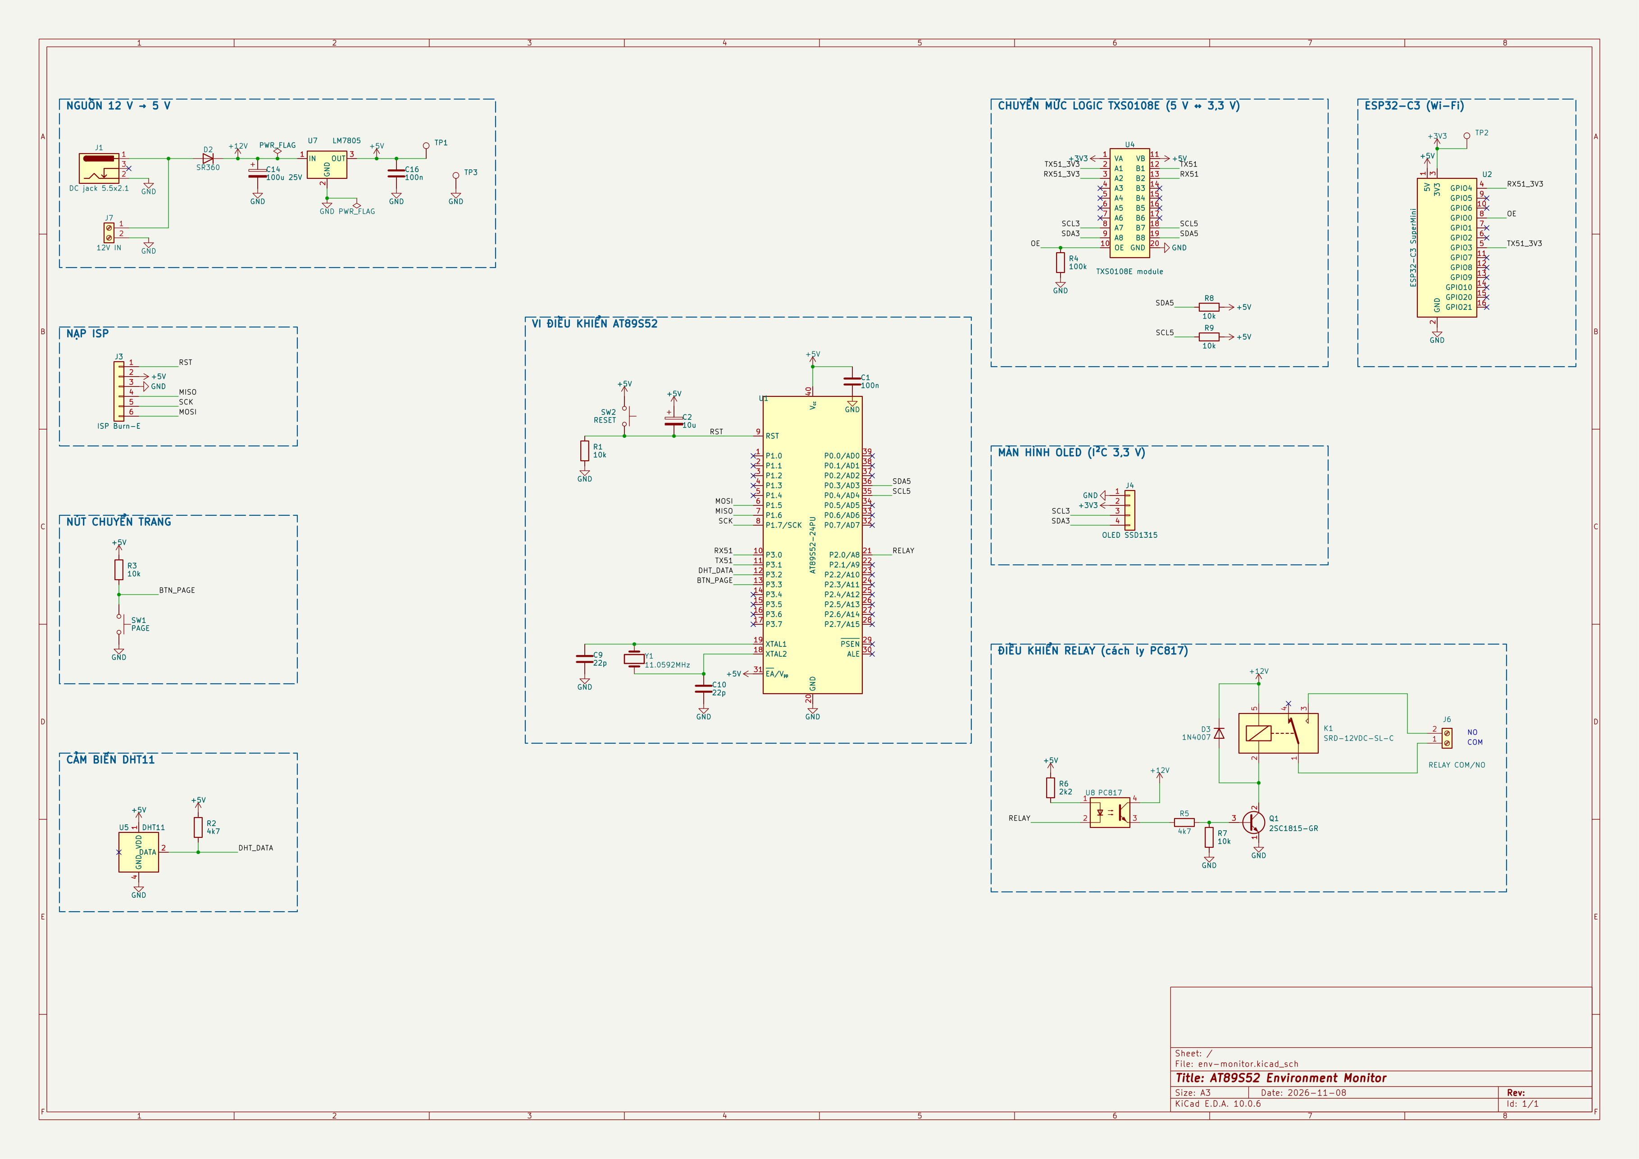
Hình 2.2. Sơ đồ nguyên lý toàn mạch (KiCad).

2.10. Thiết kế mạch in
- Kích thước và cấu trúc: bo mạch hai lớp, 92,5 × 84,7 mm. Linh kiện xuyên lỗ, lắp ở mặt trên; IC và module cắm trên đế.
- Độ rộng đường mạch theo lớp net:
Bảng 2.4. Lớp net và độ rộng đường mạch
Lớp net | Các net | Độ rộng | Khoảng cách
Tín hiệu (mặc định) | Các net còn lại | 0,3–0,5 mm | 0,25 mm
Power | +5V, +3V3, GND | 1,0 mm (một số nhánh ngắn 0,5 mm) | 0,3 mm
Power_12V | +12V, đường jack → SR360, hai đường tải qua J6 | 2,0 mm | 0,5 mm

- Vùng đồng: GND được phủ ở cả mặt trên và mặt dưới. Đường +5V đi bằng dây, không phủ đồng, để tránh nguy cơ chập giữa +5V và các chân khác khi hàn.
- Nguyên tắc bố trí:
+ LM7805, jack nguồn và cầu đấu 12 V đặt ở mép trên bên trái, gần nhau.
+ DHT11 đặt ở mép phải, xa LM7805.
+ ESP32 đặt ngay trên TXS0108E; AT89S52 đặt ngay dưới TXS0108E để các đường UART, I²C ngắn.
+ Khối relay và cầu đấu tải J6 gom về cạnh trái, cách xa vùng tín hiệu.
+ R8, R9 (điện trở kéo lên I²C) nằm ngang bên dưới module TXS0108E; phải hàn sát mặt bo trước khi cắm module.
+ Module OLED nằm trọn trong bo, ở góc trên bên phải.
- Lỗ bắt vít: một lỗ M3 ở góc phải dưới và một lỗ M2.5 ở góc trái dưới. Hai góc trên không còn chỗ do jack nguồn và module OLED.
+ Các điện trở đều nằm sát mặt bo; R1 đặt dưới header ISP, R3 đặt dọc cạnh phải module TXS0108E.
- Đi dây: các đường chính được đi tay; phần còn lại đi bằng công cụ tự động Freerouting, sau đó kiểm tra và sửa bằng KiCad. Đường mạch chỉ đi thẳng hoặc chéo 45°; các góc cua 90° và mẩu dây thừa sát chân linh kiện đã được vát hoặc gộp lại.
- Kiểm tra luật thiết kế (DRC): không còn chân chưa nối và không có lỗi điện. Còn 6 cảnh báo do R8, R9 nằm trong vùng chiếm chỗ của module TXS0108E (bố trí có chủ ý) và 4 cảnh báo nhỏ về chữ in lụa.
- Trước khi đặt in: đo khoảng cách hai hàng chân của module ESP32-C3 và TXS0108E mua về để đối chiếu footprint, sau đó xuất tệp Gerber và tệp khoan.
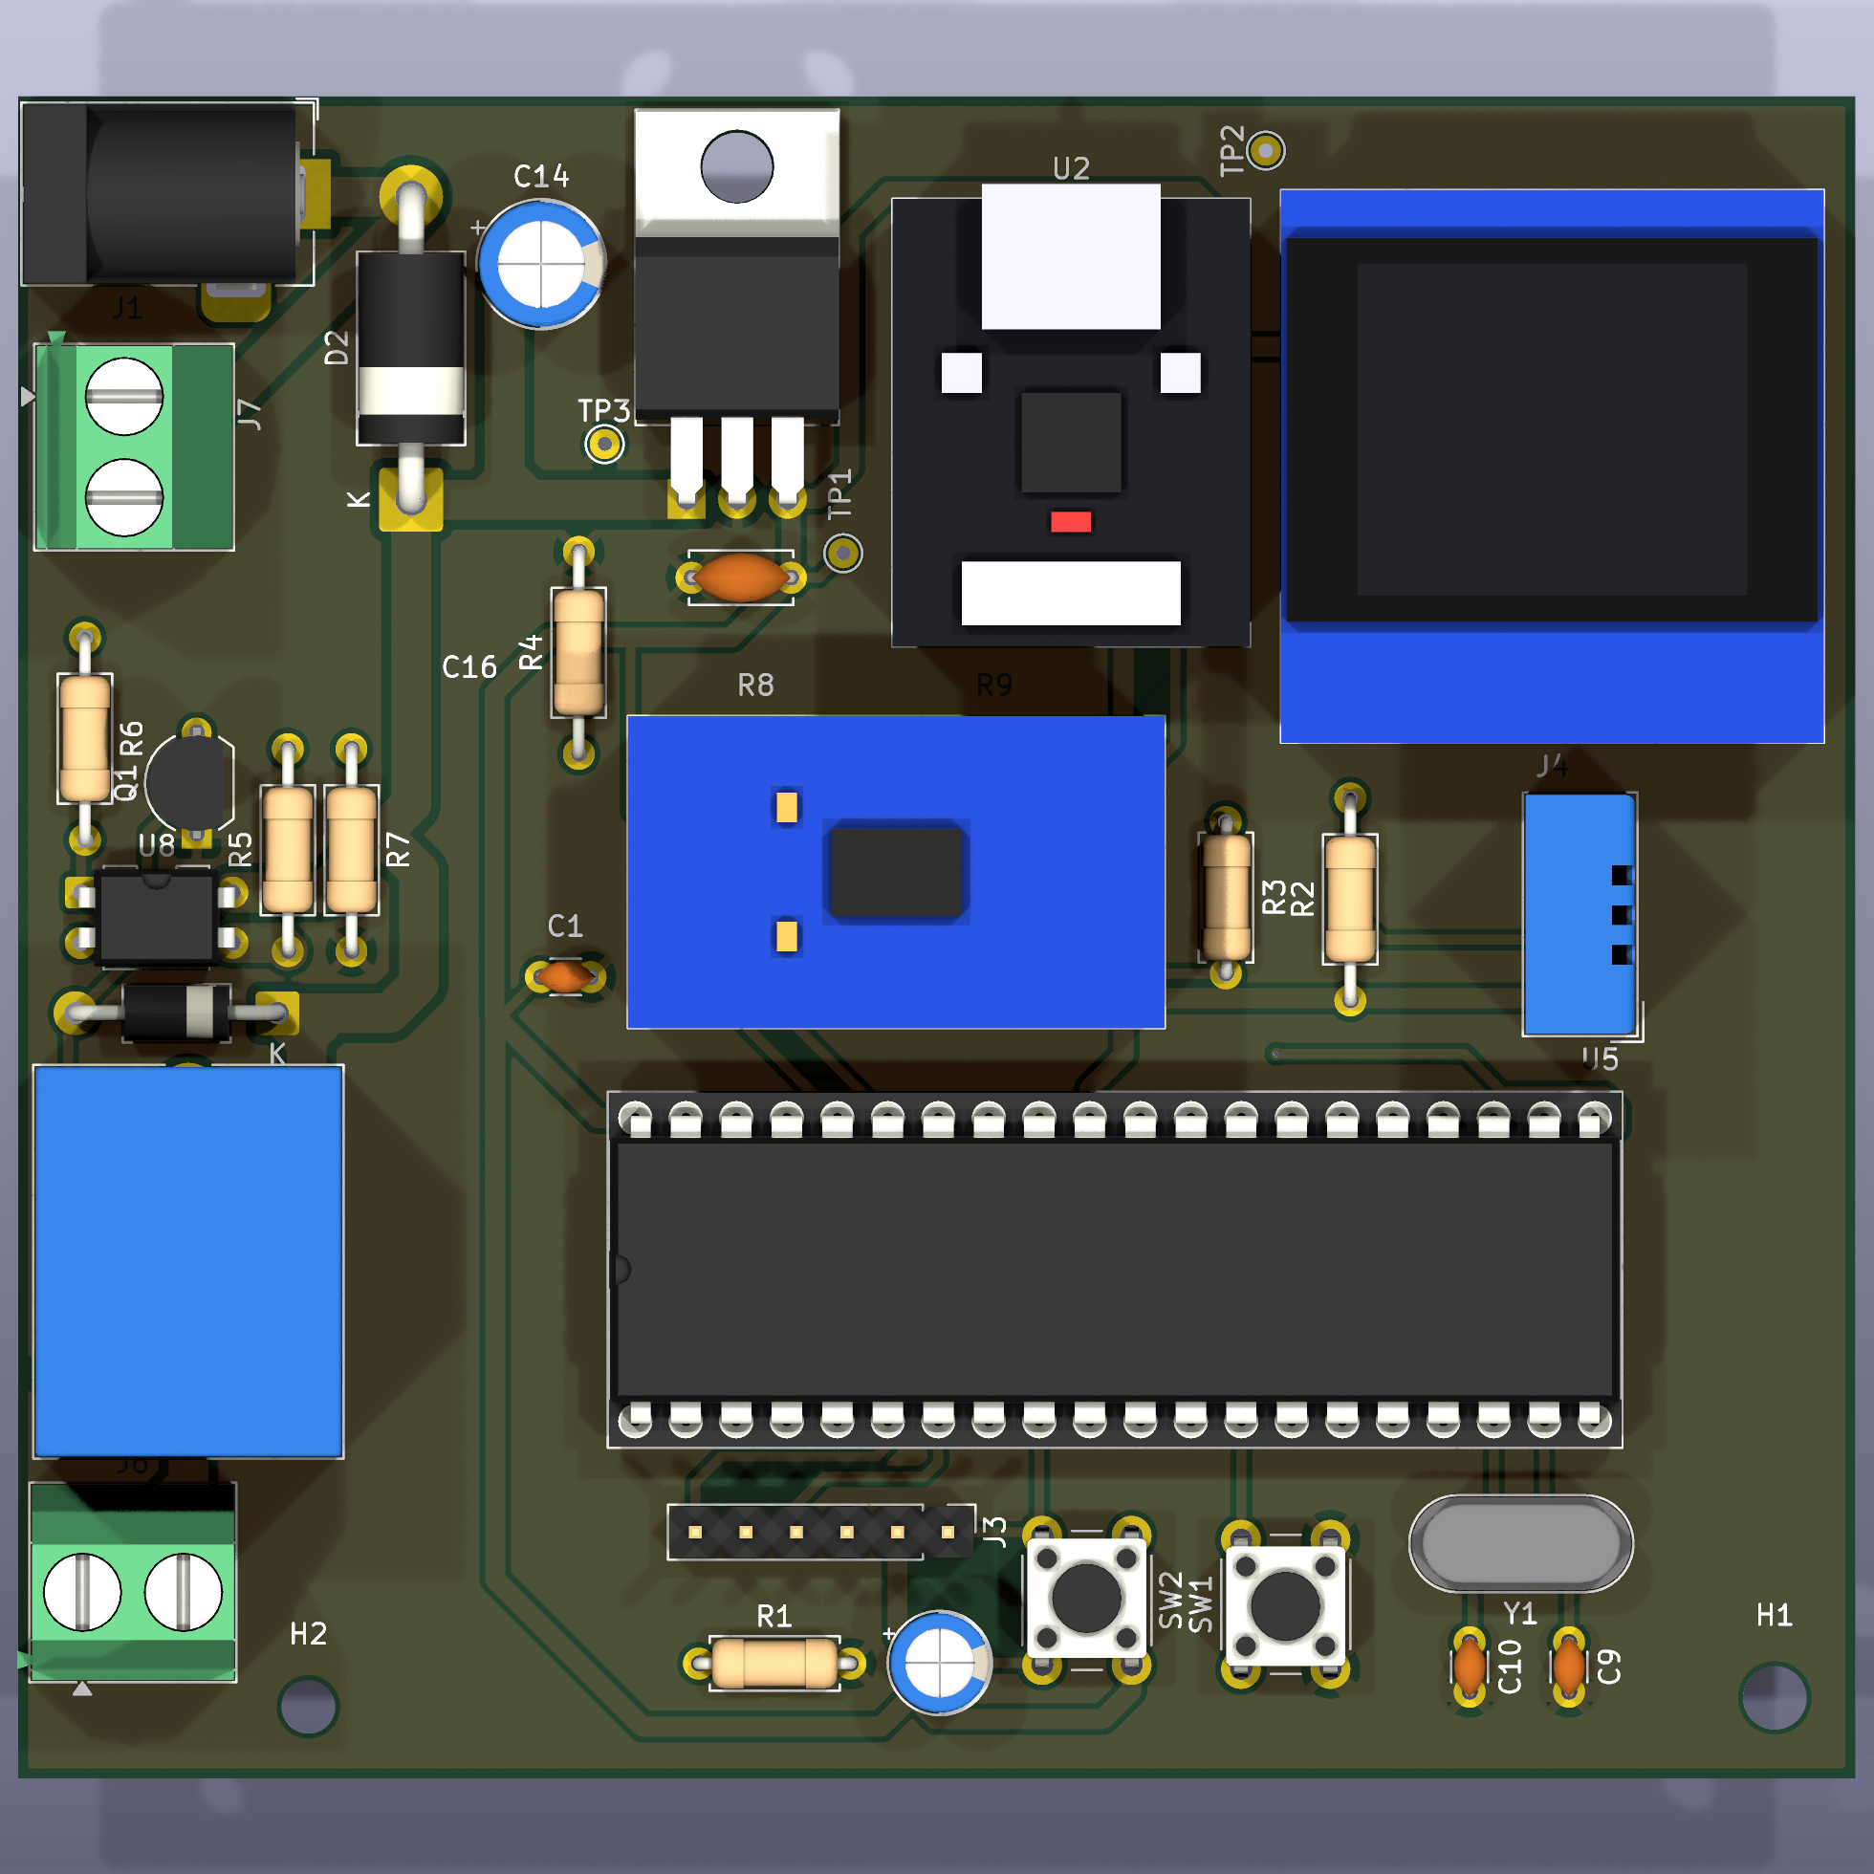
Hình 2.3. Mạch in hai lớp, mặt trên (dựng 3D từ KiCad).
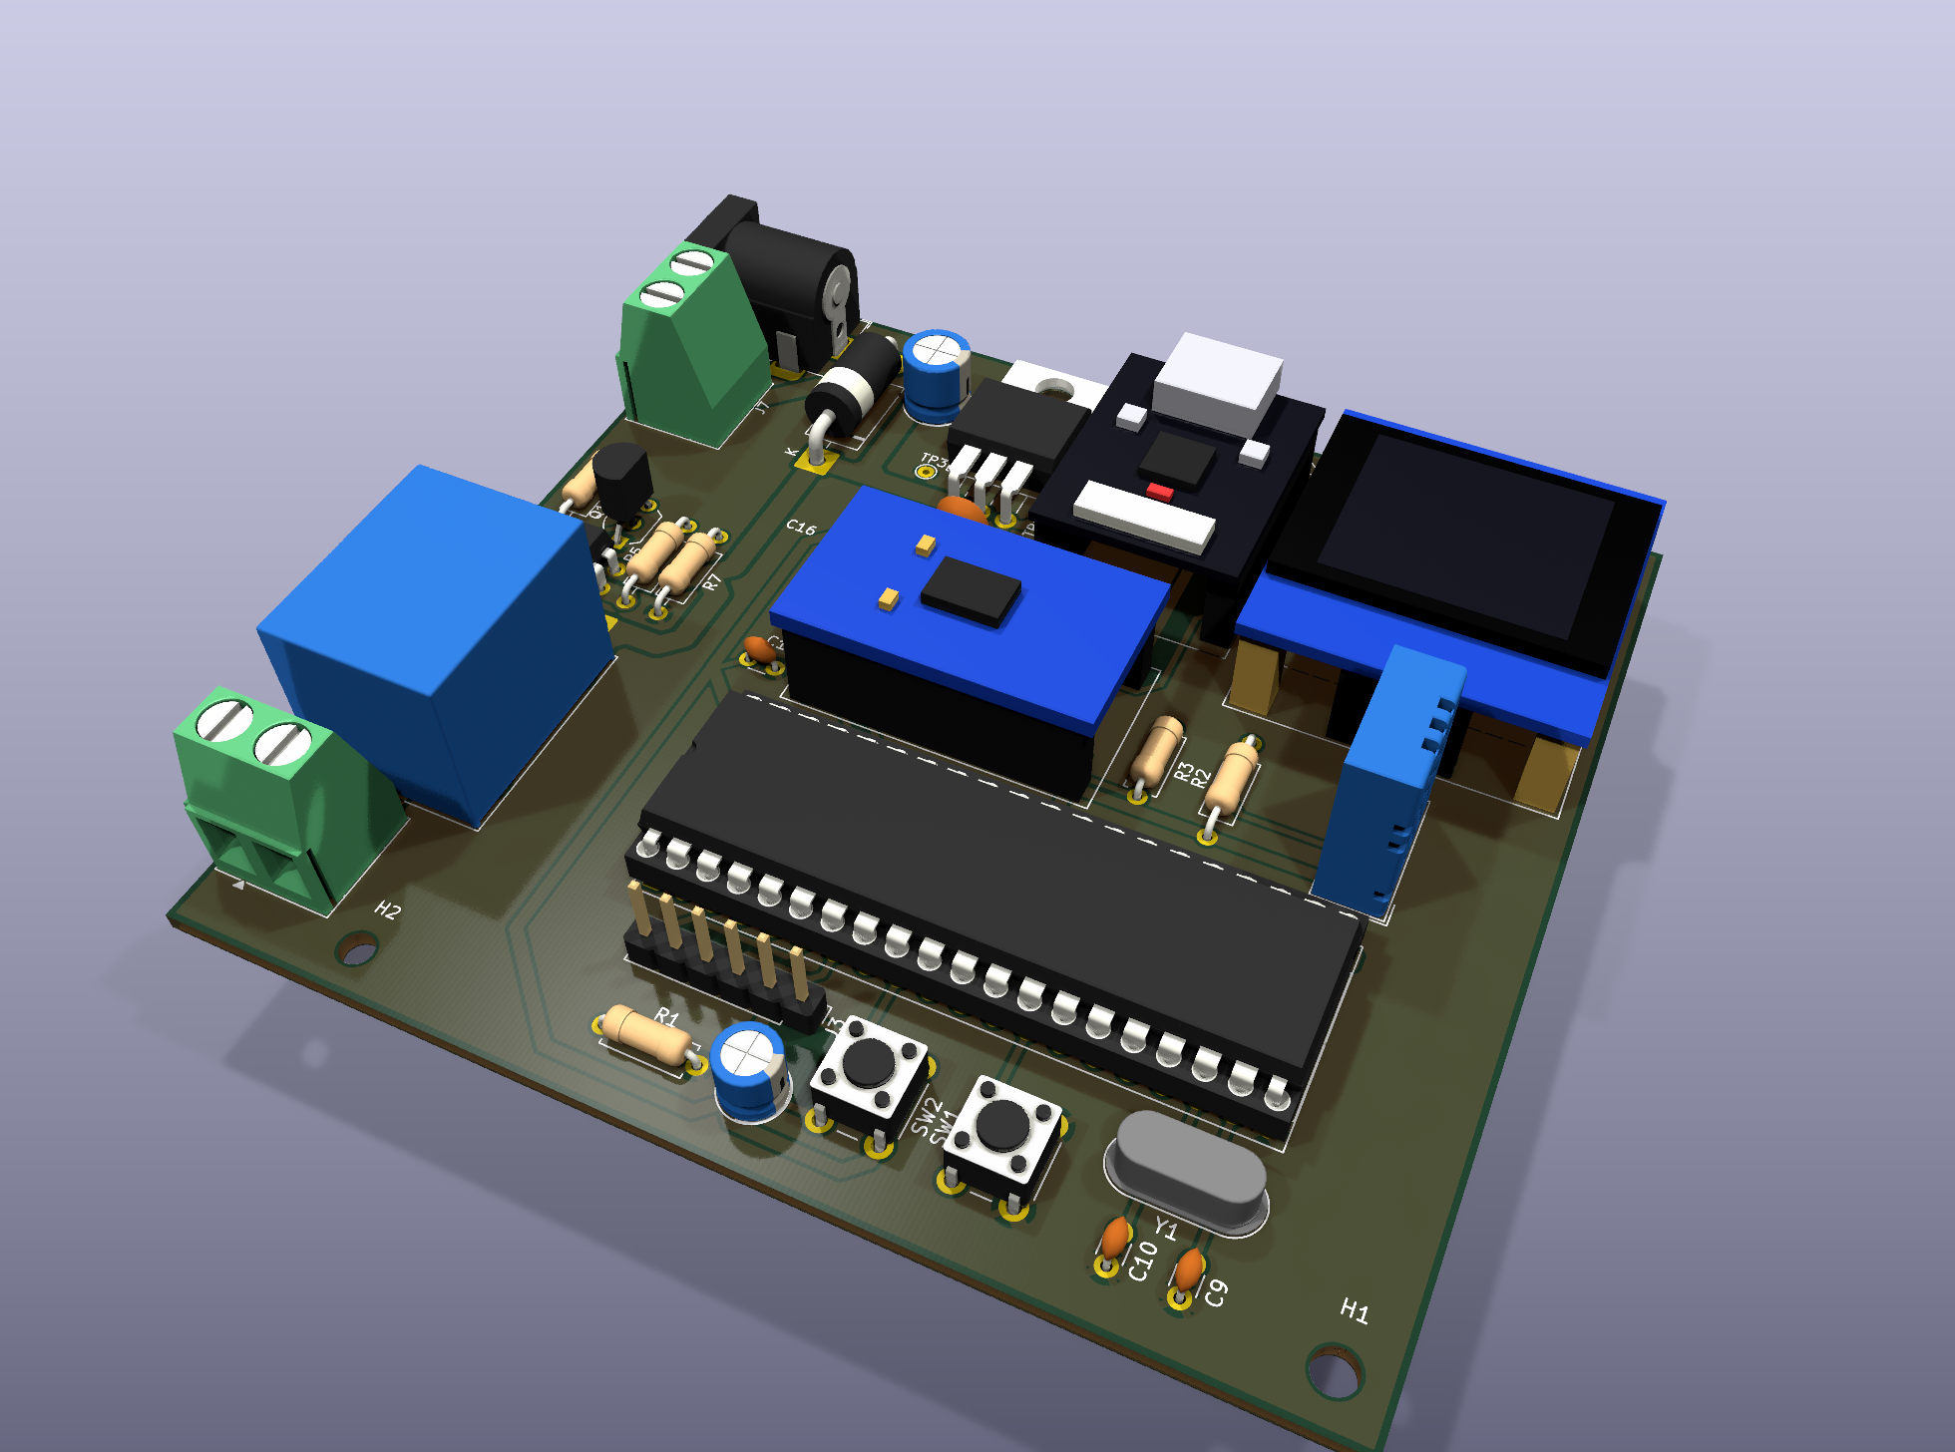
Hình 2.4. Mạch in nhìn nghiêng (dựng 3D từ KiCad).

2.11. Bảng vật tư và dự toán chi phí
Bảng vật tư đầy đủ gồm 42 chi tiết, xem Phụ lục. Giá tham khảo ngày 01/11/2026:
- Phần linh kiện đã có giá, tính theo lượng dùng trên một mạch: 217.140 đồng.
- In PCB: 120.000 đồng.
Một số linh kiện chưa khảo sát giá nên chưa tính vào tổng: J1, J6, J7, U7, D2, D3, Q1, R5, R6, U8, C14, K1. Tổng chi phí sẽ được cập nhật khi đủ giá.

2.12. Kết luận chương
Chương 2 đã trình bày thiết kế phần cứng gồm khối nguồn 12 V/5 V/3,3 V, khối AT89S52, khối cảm biến và hiển thị, khối chuyển mức TXS0108E cùng ESP32-C3, khối relay cách ly quang, sơ đồ nguyên lý, mạch in hai lớp đã đi dây và kiểm tra DRC, cùng dự toán chi phí. Chương 3 sẽ trình bày phần mềm điều khiển các khối phần cứng này.

CHƯƠNG 3. THIẾT KẾ PHẦN MỀM

3.1. Tổng quan phần mềm
Phần mềm gồm ba thành phần:
- Firmware AT89S52:
+ Viết bằng C, biên dịch bằng SDCC; riêng đoạn đọc DHT11 viết bằng hợp ngữ vì yêu cầu thời gian chặt.
+ Chương trình chiếm khoảng 7,4 KB trong 8 KB Flash.
+ Đảm nhiệm đọc cảm biến, hiển thị OLED, điều khiển relay và gửi bản ghi đo qua UART.
- Firmware ESP32-C3:
+ Viết bằng Arduino framework trên PlatformIO.
+ Đảm nhiệm kết nối Wi-Fi, đồng bộ NTP, gửi dữ liệu lên ThingsBoard và báo trạng thái về AT89S52.
- Dashboard ThingsBoard:
+ Tệp cấu hình JSON được sinh bằng script Python, import vào nền tảng.
+ Hiển thị số đo, lịch sử, cảnh báo và trạng thái relay.
Hai vi điều khiển trao đổi với nhau bằng các khung văn bản ASCII có mã kiểm tra lỗi CRC-8. Phần định nghĩa khung dùng chung cho cả hai bên, đặt trong tệp common/protocol.h.

3.2. Giao thức truyền giữa AT89S52 và ESP32-C3

3.2.1. Cấu trúc khung
Thông số đường truyền UART: 9600 bit/s, 8N1. Mỗi khung có dạng:
$<loại>,<trường 1>,<trường 2>,...*<CRC>\n
- Khung bắt đầu bằng ký tự $ và kết thúc bằng ký tự xuống dòng.
- CRC là hai chữ số hex. Giá trị này là mã CRC-8 (đa thức 0x07, giá trị đầu 0x00, chuẩn CRC-8/SMBUS) tính trên các ký tự nằm giữa $ và *.
- Bên nhận bỏ những khung sai CRC, sai định dạng hoặc có giá trị ngoài miền hợp lệ.
Bảng 3.1. Các loại khung
Khung | Chiều | Nội dung | Chu kỳ
M | AT89S52 → ESP32 | M,<số thứ tự>,<epoch>,<nhiệt độ×10>,<độ ẩm×10>,<cờ> | Khoảng 2 s
S | ESP32 → AT89S52 | S,<Wi-Fi>,<cloud>,<epoch lần gửi thành công cuối> | 1 s
T | ESP32 → AT89S52 | T,<epoch UTC>, gửi 0 khi chưa đồng bộ giờ | Khoảng 1 s

Byte cờ trong khung M có ba bit có nghĩa. Vì vậy bên nhận chỉ chấp nhận giá trị cờ trong khoảng 0–7.
- Bit 0: số đo cảm biến hợp lệ.
- Bit 1: thời gian UTC hợp lệ.
- Bit 2: relay đang bật.
Nhiệt độ và độ ẩm truyền dạng số nguyên gấp 10 lần giá trị thật, để không phải xử lý số thực trên AT89S52. Ví dụ, khung $M,125,1762581005,315,650,5*xx cho biết: bản ghi thứ 125, nhiệt độ 31,5 °C, độ ẩm 65,0 %, cảm biến hợp lệ và relay đang bật.

3.2.2. Xử lý lỗi đường truyền
- AT89S52:
+ Nhận khung bằng ngắt nối tiếp, ghi vào bộ đệm 48 byte.
+ Khung bị cắt ngang hoặc sai CRC thì bỏ qua.
+ Nếu quá khoảng 6 s không nhận được khung S hợp lệ, AT89S52 coi Wi-Fi và cloud là mất kết nối và hiển thị trạng thái tương ứng.
- ESP32:
+ Nhận khung trong một tác vụ FreeRTOS riêng. Vì vậy các khung UART vẫn được đọc liên tục trong lúc vòng lặp chính bị chặn bởi kết nối HTTPS.
+ Đếm số khung lỗi và in ra cổng Serial để chẩn đoán.

3.3. Firmware AT89S52

3.3.1. Cấu hình phần cứng
- Timer 1: chế độ tự nạp lại 8 bit, TH1 = 0xFD, tạo tốc độ baud 9600 với thạch anh 11,0592 MHz.
- Cổng nối tiếp: chế độ 1 (SCON = 0x50), bật ngắt nối tiếp.
- Timer 0: chế độ 16 bit, dùng để tạo trễ và đo độ rộng xung khi đọc DHT11. Mỗi nhịp của Timer 0 bằng 12 / 11,0592 MHz ≈ 1,085 µs.
- Khởi động: ngay khi khởi động, P1, P2, P3 được đặt mức cao. Nhờ đó P2.0 ở mức cao và relay tắt.

3.3.2. Vòng lặp chính
Chương trình chạy một vòng lặp vô hạn, mỗi vòng có trễ 10 ms. Biến tick đếm từ 0 đến 199, tức một chu kỳ khoảng 2 s. Mỗi vòng thực hiện:
1. Xử lý khung điều khiển đã nhận (S hoặc T) nếu có: cập nhật trạng thái Wi-Fi/cloud hoặc đồng bộ đồng hồ.
2. Cập nhật đồng hồ phần mềm đã đồng bộ từ khung T.
3. Đọc nút đổi trang và chống dội: nút phải được giữ liên tục khoảng 50 ms (5 vòng) mới được tính là một lần nhấn. Mỗi lần nhấn chuyển giữa trang 0 và trang 1.
4. Khi tick = 0 (khoảng 2 s một lần):
+ đọc DHT11;
+ cập nhật relay;
+ tăng số thứ tự bản ghi;
+ gửi khung M.
5. Vẽ lại màn hình khi có thay đổi.
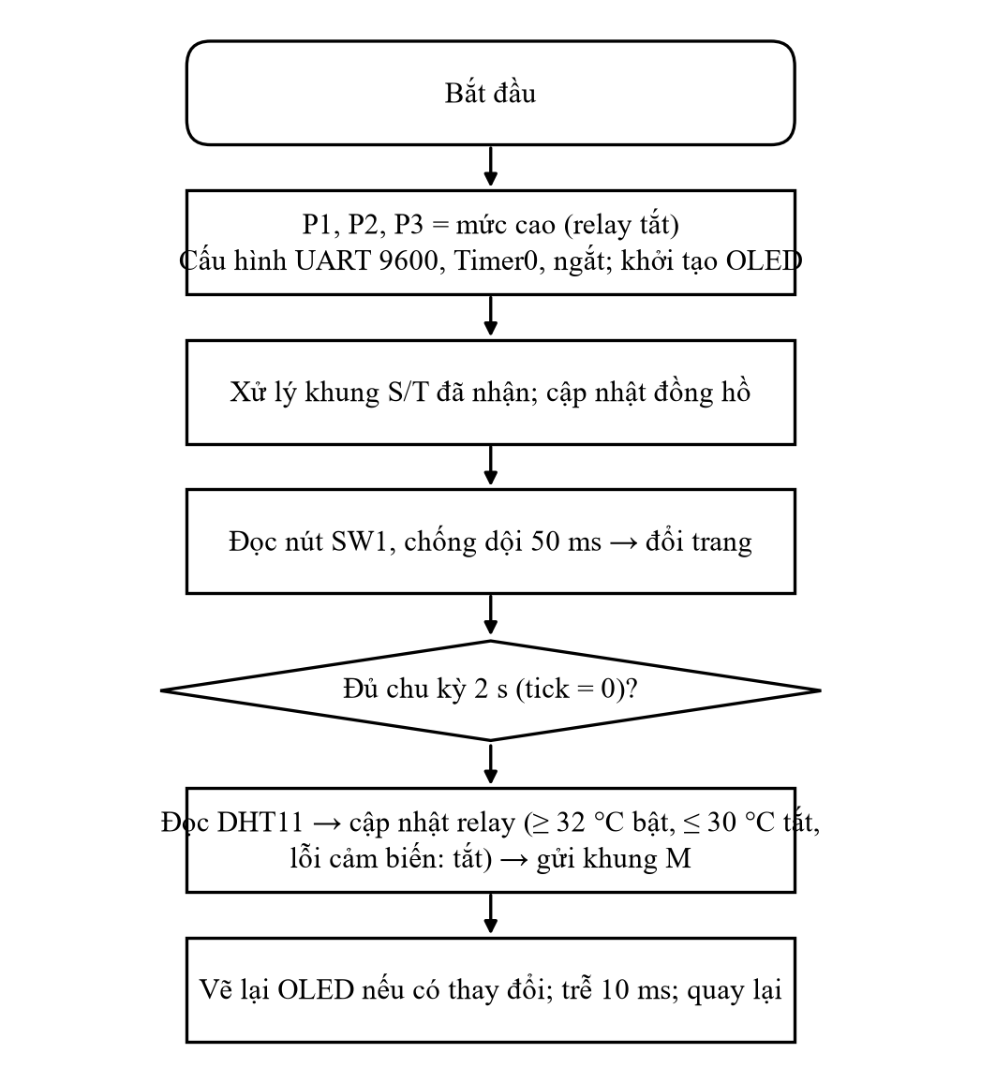
Hình 3.1. Lưu đồ vòng lặp chính firmware AT89S52.

3.3.3. Đọc cảm biến DHT11
1. AT89S52 kéo chân P3.2 xuống mức thấp trong 18 ms rồi thả ra.
2. Chương trình bắt 40 bit dữ liệu bằng một đoạn hợp ngữ. Trong lúc đọc, ngắt nối tiếp bị tắt để không làm lệch thời gian đo xung.
3. Với mỗi bit, Timer 0 đo độ rộng mức cao:
+ lớn hơn 40 nhịp (khoảng 43 µs) là bit 1, ngược lại là bit 0;
+ nếu quá 110 nhịp (khoảng 119 µs) không có sườn xung thì báo lỗi.
4. Sau khi nhận đủ 5 byte, chương trình kiểm tra tổng kiểm tra. Nếu sai, lần đọc đó bị coi là lỗi.

3.3.4. Điều khiển relay có trễ
Relay được điều khiển theo nhiệt độ với vùng trễ (hysteresis) 2 °C. Vùng trễ tránh cho relay đóng cắt liên tục khi nhiệt độ dao động quanh một ngưỡng.
- Nhiệt độ ≥ 32,0 °C thì bật relay.
- Nhiệt độ ≤ 30,0 °C thì tắt relay.
- Trong khoảng giữa hai ngưỡng thì giữ nguyên trạng thái cũ.
- Nếu đọc DHT11 lỗi, relay tắt để an toàn.
Hai ngưỡng khai báo bằng hằng RELAY_ON_T10 và RELAY_OFF_T10 trong tệp board.h. Trạng thái relay được gửi lên cloud qua bit 2 của byte cờ trong khung M.

3.3.5. Giao tiếp I²C và hiển thị OLED
- I²C bằng phần mềm: các hàm START, STOP và ghi byte điều khiển trực tiếp chân P0.3 (SDA) và P0.4 (SCL). Cổng P0 là cực máng hở: ghi 1 là thả đường dây, điện trở R8, R9 kéo lên mức cao; ghi 0 là kéo xuống.
+ Khi thả đường SCL, chương trình chờ SCL thực sự lên mức cao trước khi tiếp tục, vì thiết bị nhận có thể giữ SCL ở mức thấp để làm chậm bus (clock stretching).
+ Mỗi byte gửi đi được kiểm tra bit ACK.
- Hiển thị chữ: bảng font 5 × 7 điểm lưu trong bộ nhớ chương trình. Mỗi dòng chữ tương ứng một trang 8 điểm của SSD1315, nên màn hình có 8 dòng, mỗi dòng tối đa khoảng 21 ký tự.
- Khởi tạo lại OLED: ESP32 bật chân OE của TXS0108E chậm hơn AT89S52 khoảng 100 ms. Vì vậy nếu lần khởi tạo OLED đầu tiên thất bại, chương trình thử khởi tạo lại ở các lần vẽ màn hình sau.
Bảng 3.2. Nội dung hai trang OLED
Dòng | Trang 0 – Môi trường | Trang 1 – Mạng
0 | ENVIRONMENT MONITOR | NETWORK STATUS
2 | TEMP: xx.x C (hoặc SENSOR ERROR) | WIFI: CONNECTED / OFFLINE
4 | HUM: xxx.x % (hoặc CHECK DHT11) | CLOUD: HTTP OK / WAIT / ERROR
5 | RELAY: ON / OFF | —
6 | Ngày giờ UTC+7 hoặc TIME NOT SYNCED | LAST SEND: hh:mm:ss hoặc NONE
7 | BTN: CHANGE PAGE | BTN: CHANGE PAGE

3.3.6. Đồng hồ hiển thị
- AT89S52 không có module đồng hồ thời gian thực. Khi nhận khung T hợp lệ, chương trình lưu giá trị epoch UTC và tự đếm tăng theo nhịp vòng lặp.
- Khi hiển thị, epoch được cộng 25 200 s (7 giờ) rồi đổi sang ngày, tháng, năm, giờ, phút, giây. Phép đổi hỗ trợ các năm từ 2000 đến 2099.
- Nếu chưa nhận được giờ hợp lệ, màn hình hiện "TIME NOT SYNCED".

3.4. Firmware ESP32-C3

3.4.1. Khởi động
1. Đặt GPIO0 (chân OE của TXS0108E) ở mức thấp, rồi khởi tạo UART1 với tốc độ 9600 bit/s, RX = GPIO3, TX = GPIO4.
2. Chờ 100 ms cho nguồn ổn định, sau đó đưa OE lên mức cao để bật bộ chuyển mức.
3. Kết nối Wi-Fi ở chế độ station và bật tự kết nối lại.
4. Cấu hình NTP với máy chủ pool.ntp.org và time.google.com.
5. Tạo tác vụ FreeRTOS host-uart để xử lý UART.
Thông tin Wi-Fi, địa chỉ máy chủ, mã truy cập thiết bị (token) và chứng chỉ CA được khai báo trong tệp secrets.h. Tệp này không đưa lên kho mã nguồn. Nếu cấu hình còn để giá trị mẫu, firmware không kết nối mạng.

3.4.2. Tác vụ UART
- Ghép các ký tự nhận được thành khung, kiểm tra CRC và phân tích khung M.
- Khi khung M hợp lệ, ghi bản ghi vào hàng đợi một phần tử. Bản ghi mới ghi đè bản ghi cũ, nên hàng đợi luôn giữ số đo mới nhất.
- Gắn dấu thời gian UTC tại thời điểm nhận khung nếu ESP32 đã đồng bộ NTP.
- Mỗi giây gửi khung S chứa trạng thái Wi-Fi, trạng thái cloud và thời điểm gửi thành công gần nhất. Trạng thái cloud chỉ báo "OK" nếu lần gửi thành công gần nhất cách đó không quá 30 s.
- Gửi khung T chứa giờ UTC hiện tại, xen giữa hai khung S.

3.4.3. Gửi dữ liệu lên ThingsBoard
Vòng lặp chính gửi dữ liệu mỗi 10 s nếu thỏa đủ các điều kiện sau:
- đã kết nối Wi-Fi;
- đã đồng bộ giờ;
- có bản ghi mới, nhận cách đó không quá 6 s.
Dữ liệu gửi bằng HTTPS POST tới địa chỉ /api/v1/<token>/telemetry, có kiểm tra chứng chỉ máy chủ. Ví dụ nội dung gửi:
{"ts":1762581005000,"values":{"temperature":31.5,"humidity":65.0,"sensor_ok":true,
"time_ok":true,"relay":true,"sequence":125,"rssi":-58,"demo":false}}
Ví dụ minh họa định dạng, không phải số đo thật.
- Khi cảm biến lỗi, ESP32 không gửi trường nhiệt độ và độ ẩm, chỉ gửi sensor_ok: false. Nhờ vậy nền tảng không lưu giá trị 0 giả.
- Gửi thất bại thì bỏ qua bản ghi đó, không lưu bù. Khi mất Wi-Fi, ESP32 thử kết nối lại mỗi 15 s.
- Chế độ DEMO_MODE sinh dữ liệu giả để thử dashboard khi chưa có mạch. Mọi bản ghi gửi ở chế độ này có cờ demo: true để phân biệt với số đo thật.
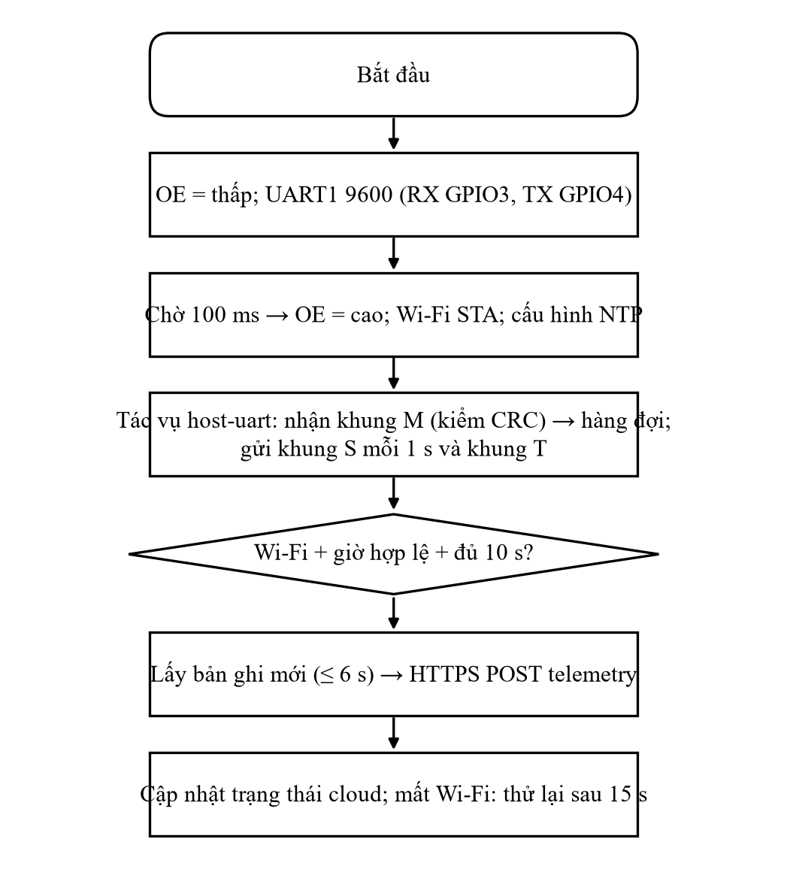
Hình 3.2. Lưu đồ firmware ESP32-C3.

3.5. Dashboard ThingsBoard
Dashboard environment-monitor.json được sinh bằng script dashboard/generate.py từ các widget chuẩn của ThingsBoard và gồm 12 widget:
- Thẻ số đo:
+ nhiệt độ, độ ẩm;
+ trạng thái thiết bị trực tuyến;
+ cảm biến hợp lệ, đồng bộ thời gian;
+ chế độ mô phỏng;
+ trạng thái relay (quạt).
- Biểu đồ lịch sử nhiệt độ và độ ẩm: chọn được khoảng thời gian; vẽ dạng điểm để thấy rõ các khoảng mất dữ liệu.
- Bảng lịch sử bản ghi: xuất được tệp CSV.
- Biểu mẫu ngưỡng cảnh báo: nhập bốn ngưỡng nhiệt độ thấp/cao và độ ẩm thấp/cao, lưu dưới dạng thuộc tính phía máy chủ (server attribute) của thiết bị.
- Bảng lịch sử cảnh báo.
Luật cảnh báo cấu hình trong hồ sơ thiết bị (device profile). Cảnh báo được tạo khi sensor_ok = true và giá trị vượt ngưỡng, và được xóa khi giá trị trở lại trong ngưỡng. Các ngưỡng này chỉ dùng trên nền tảng, không gửi xuống AT89S52.

3.6. Kiểm thử phần mềm
Các kiểm thử phần mềm đã có trong thư mục tests/:
- test_protocol.c: kiểm tra hàm CRC, phân tích khung và chuyển đổi ngày giờ trên máy tính.
- test_at89s52_sim.py: chạy mã máy 8051 đã biên dịch trên trình mô phỏng uCsim. Kịch bản kiểm tra việc đọc xung DHT11 (26 µs và 70 µs), hiển thị và xử lý khung điều khiển, không cần phần cứng.
- check_artifacts.py: kiểm tra cấu trúc dashboard, danh sách linh kiện và tổng kiểm tra (checksum) của tệp HEX AT89S52. Lần chạy gần nhất đạt yêu cầu.
Đây là kiểm thử phần mềm, không thay thế kiểm thử trên mạch thật ở Chương 4.

3.7. Kết luận chương
Chương 3 đã trình bày giao thức khung có CRC giữa hai vi điều khiển, firmware AT89S52, firmware ESP32-C3 và dashboard ThingsBoard.
- Firmware AT89S52 đảm nhiệm đo, hiển thị hai trang và điều khiển relay có trễ.
- Firmware ESP32-C3 đảm nhiệm Wi-Fi, NTP và gửi dữ liệu qua HTTPS.
- Dashboard cung cấp số đo, lịch sử, xuất CSV và cảnh báo.
- Phần đo, hiển thị và điều khiển relay tại chỗ vẫn chạy độc lập khi mất kết nối mạng.

CHƯƠNG 4. THI CÔNG, KIỂM THỬ VÀ ĐÁNH GIÁ
Tại thời điểm hoàn thành báo cáo, mạch thật chưa được chế tạo. Chương này trình bày quy trình thi công, nạp chương trình và kế hoạch kiểm thử. Kết quả đo trên mạch thật sẽ được bổ sung sau khi chế tạo.

4.1. Quy trình thi công
1. Đo khoảng cách hai hàng chân của module ESP32-C3 SuperMini và TXS0108E thật, đối chiếu footprint; nếu lệch thì sửa footprint, đi lại dây đoạn liên quan và chạy lại DRC.
2. Xuất tệp Gerber và tệp khoan từ KiCad để đặt in mạch hai lớp 92,5 × 84,7 mm.
3. Hàn linh kiện theo thứ tự từ thấp đến cao:
+ điện trở, diode (R8, R9 nằm dưới module TXS0108E nên hàn sát mặt bo);
+ đế IC, header;
+ tụ, thạch anh, nút nhấn;
+ relay, cầu đấu, jack DC;
+ LM7805, vít tab xuống vùng đồng GND.
4. Chưa cắm AT89S52 và các module. Kiểm tra nguồn trước theo mục 4.3.

4.2. Nạp chương trình
- AT89S52:
+ Biên dịch main.c bằng SDCC để tạo tệp HEX.
+ Nạp và kiểm tra lại (verify) bằng mạch nạp Burn-E. Cách nạp chính là đặt chip vào đế của mạch nạp; cổng ISP J3 trên bo dùng cho trường hợp nạp tại chỗ.
- ESP32-C3:
+ Điền thông tin Wi-Fi, địa chỉ máy chủ, token thiết bị và chứng chỉ CA vào secrets.h.
+ Biên dịch và nạp qua cổng USB-C bằng PlatformIO, khi bo chưa cấp nguồn 12 V.
- ThingsBoard:
+ Tạo thiết bị ENV-MONITOR-01 và import dashboard.
+ Tạo bốn thuộc tính ngưỡng và cấu hình luật cảnh báo trong hồ sơ thiết bị.

4.3. Kế hoạch kiểm thử
Bảng 4.1. Kịch bản kiểm thử trên mạch thật
STT | Hạng mục | Cách thực hiện | Tiêu chí đạt
1 | Ngắn mạch nguồn | Đo điện trở giữa +12V, +5V, +3V3 và GND khi chưa cấp nguồn | Không có ngắn mạch
2 | Chống ngược cực | Cấp 12 V ngược cực qua nguồn có giới hạn dòng | Mạch không nhận điện, không hỏng linh kiện
3 | Điện áp nguồn | Cấp 12 V, đo TP1, TP2 | +5V nằm trong 4,75–5,25 V; +3V3 khoảng 3,3 V
4 | Nhiệt LM7805 | Chạy liên tục 30 phút khi Wi-Fi hoạt động, đo nhiệt độ tab | Tab không quá khoảng 80 °C
5 | Dao động, reset | Cắm AT89S52, đo dao động ở chân XTAL, nhấn SW2 | Có dao động 11,0592 MHz; chương trình khởi động lại
6 | OLED | Quan sát màn hình sau khi ESP32 bật OE | Hiện trang 0 đúng bố cục
7 | DHT11 | So số đo với nhiệt ẩm kế tham chiếu ở nhiều thời điểm | Sai lệch trong sai số công bố của DHT11
8 | Lỗi cảm biến | Rút DHT11 | OLED báo SENSOR ERROR; relay tắt; cloud nhận sensor_ok = false
9 | Nút đổi trang | Nhấn SW1 nhiều lần | Chuyển trang đúng, không nhảy hai lần
10 | UART | Theo dõi Serial ESP32 hoặc dùng logic analyzer | Khung M khoảng 2 s/lần; không có lỗi CRC
11 | NTP và giờ | Bật Wi-Fi | OLED hiện ngày giờ UTC+7 đúng
12 | Gửi cloud | Theo dõi dashboard | Có bản ghi mới khoảng 10 s/lần; HTTP 2xx
13 | Mất mạng | Tắt router rồi bật lại | OLED báo OFFLINE; vẫn đo và hiển thị; tự kết nối lại
14 | Relay | Làm nóng cảm biến lên trên 32 °C rồi để nguội dưới 30 °C | Relay bật ở ≥ 32 °C, nhả ở ≤ 30 °C; tải qua NO đóng/cắt đúng
15 | Cảnh báo | Đặt ngưỡng thấp hơn giá trị hiện tại trên dashboard | Cảnh báo được tạo, rồi tự xóa khi trở lại trong ngưỡng
16 | Xuất CSV | Chọn khoảng thời gian và xuất dữ liệu | Tệp CSV có đúng các cột và khoảng thời gian đã chọn

4.4. Kết quả
Kết quả kiểm thử phần mềm (Chương 3, mục 3.6) đã đạt. Kết quả kiểm thử trên mạch thật theo Bảng 4.1 sẽ được cập nhật sau khi chế tạo, bao gồm:
- ảnh mạch thật;
- số đo điện áp;
- bảng so sánh số đo DHT11 với thiết bị tham chiếu;
- ảnh chụp dashboard với dữ liệu thật.

4.5. Đánh giá
Ưu điểm của thiết kế:
- Phân chia rõ vai trò: AT89S52 đo, hiển thị và điều khiển; ESP32-C3 lo kết nối mạng. Mất mạng không ảnh hưởng chức năng tại chỗ.
- Giao thức khung có CRC giúp phát hiện lỗi truyền.
- Chuyển mức logic bằng TXS0108E, chân OE được điều khiển theo trình tự khi khởi động.
- Relay tách nguồn 12 V, điều khiển qua opto, mặc định tắt khi reset và khi cảm biến lỗi.
- Dữ liệu giả lập luôn được đánh dấu rõ, không lẫn với số đo thật.
Hạn chế:
- DHT11 có độ chính xác và dải đo hạn chế.
- Bản ghi trong thời gian mất mạng không được lưu bù.
- LM7805 tỏa nhiệt đáng kể khi cấp nguồn 12 V.
- Ngưỡng relay cố định trong firmware, chưa chỉnh được từ dashboard.
- Chưa có số liệu đo trên mạch thật.

KẾT LUẬN VÀ HƯỚNG PHÁT TRIỂN

Kết luận
Đề tài đã hoàn thành thiết kế hệ thống giám sát nhiệt độ, độ ẩm sử dụng AT89S52, ESP32-C3 và nền tảng IoT ThingsBoard. Các kết quả gồm:
- Phần cứng:
+ khối nguồn 12 V/5 V có chống ngược cực;
+ khối vi điều khiển AT89S52;
+ cảm biến DHT11, màn hình OLED;
+ bộ chuyển mức TXS0108E nối với ESP32-C3;
+ khối relay điều khiển qua opto PC817.
Sơ đồ nguyên lý đã vẽ trên KiCad, kiểm tra luật điện (ERC) đạt 0 lỗi. Mạch in hai lớp 92,5 × 84,7 mm đã đi dây hoàn chỉnh, kiểm tra luật thiết kế (DRC) không còn lỗi điện.
- Firmware AT89S52: đọc DHT11, hiển thị hai trang trên OLED, điều khiển relay có trễ (bật ở 32 °C, tắt ở 30 °C) và truyền khung dữ liệu có CRC.
- Firmware ESP32-C3: kết nối Wi-Fi, đồng bộ NTP, gửi dữ liệu lên ThingsBoard qua HTTPS và tự kết nối lại khi mất mạng.
- Dashboard ThingsBoard: hiển thị số đo, biểu đồ lịch sử, xuất CSV, ngưỡng và lịch sử cảnh báo, trạng thái relay.
- Kiểm thử phần mềm: các kiểm thử tự động đã đạt. Kế hoạch kiểm thử trên mạch thật đã được xây dựng.
Phần chế tạo và đo kiểm trên mạch thật chưa thực hiện. Kết quả sẽ được bổ sung để đánh giá đầy đủ hệ thống.

Hướng phát triển
- Thay DHT11 bằng cảm biến chính xác hơn như SHT31 hoặc BME280.
- Lưu tạm dữ liệu khi mất mạng và gửi bù khi có kết nối trở lại.
- Cho phép chỉnh ngưỡng relay từ dashboard và gửi xuống thiết bị.
- Thay LM7805 bằng bộ nguồn xung để giảm tỏa nhiệt.
- Mở rộng thành nhiều thiết bị, nhiều người dùng; gửi thông báo cảnh báo qua email hoặc ứng dụng nhắn tin.

TÀI LIỆU THAM KHẢO
[1] Atmel Corporation, AT89S52: 8-bit Microcontroller with 8K Bytes In-System Programmable Flash, Datasheet doc1919. [Trực tuyến]: https://ww1.microchip.com/downloads/en/DeviceDoc/doc1919.pdf
[2] Espressif Systems, ESP32-C3 Series Datasheet và ESP-IDF Programming Guide – UART (ESP32-C3). [Trực tuyến]: https://docs.espressif.com/projects/esp-idf/en/stable/esp32c3/api-reference/peripherals/uart.html
[3] Aosong Electronics, DHT11 Humidity & Temperature Sensor, Datasheet.
[4] Solomon Systech, SSD1315 128 × 64 Dot Matrix OLED Segment/Common Driver with Controller, Datasheet.
[5] Texas Instruments, TXS0108E 8-Bit Bidirectional Voltage-Level Translator for Open-Drain and Push-Pull Applications, Datasheet. [Trực tuyến]: https://www.ti.com/lit/ds/symlink/txs0108e.pdf
[6] Sharp Corporation, PC817 Series Photocoupler, Datasheet.
[7] Texas Instruments, LM78xx Fixed Voltage Regulators, Datasheet.
[8] ThingsBoard, ThingsBoard Community Edition Documentation. [Trực tuyến]: https://thingsboard.io/docs/
[9] ThingsBoard, HTTP Device API Reference. [Trực tuyến]: https://thingsboard.io/docs/reference/http-api/
[10] SDCC, Small Device C Compiler User Guide. [Trực tuyến]: https://sdcc.sourceforge.net/
[11] KiCad, KiCad 10 Documentation. [Trực tuyến]: https://docs.kicad.org/

PHỤ LỤC

Phụ lục A. Bảng vật tư
Ký hiệu | SL lắp | Linh kiện | Kiểu lắp
U1 | 1 | AT89S52-24PU | DIP-40
U2 | 1 | ESP32-C3 SuperMini | 16 chân, 2 hàng 1x8
U4 | 1 | Module TXS0108E 8 kênh | Module 2 hàng, đối chiếu footprint
U5 | 1 | DHT11 cảm biến rời | 4 chân
U6 | 1 | OLED trắng 0,96 inch SSD1315 I²C 128x64 | Module 4 chân
Y1 | 1 | Thạch anh 11,0592 MHz | HC-49S
R1,R3,R7,R8,R9 | 5 | 10 kΩ 1% 0,25 W | Axial THT
R6 | 1 | 2,2 kΩ 0,25 W | Axial THT
U8 | 1 | PC817 opto | DIP-4
R2 | 1 | 4,7 kΩ 1% 0,25 W | Axial THT
R4 | 1 | 100 kΩ 1% 0,25 W | Axial THT
R5 | 1 | 4,7 kΩ 0,25 W | Axial THT
C1,C16 | 2 | 100 nF X7R ≥16 V | THT 2,54 mm
C14 | 1 | 100 µF ≥25 V | Tụ hóa radial
C9,C10 | 2 | 22 pF C0G/NP0 ≥25 V | Tụ gốm THT
C2 | 1 | 10 µF ≥10 V | Tụ hóa radial
U7 | 1 | LM7805 ổn áp 5 V 1,5 A | TO-220 nằm ngang, vít xuống PCB
D2 | 1 | SR360 Schottky 3 A 60 V | DO-201AD
SW1,SW2 | 2 | Nút nhấn thường hở | Tactile 6x6 mm
J1 | 1 | Jack DC 5,5x2,1 mm hàn mạch | DC-005, 3 chân
J7 | 1 | Domino 2 chân 5,08 mm | Pitch 5,08 mm
J2A,J2B | 2 | Header cái 1x8 | Pitch 2,54 mm
J4 | 1 | Header cái 1x4 | Pitch 2,54 mm
J3 | 1 | Header ISP AT89S52 1x6 | Pitch 2,54 mm
J5A,J5B | 2 | Header cái 1x10 cho module TXS0108E | Pitch 2,54 mm, xác minh hàng mua
J6 | 1 | Domino 2 chân 5,08 mm | Pitch 5,08 mm
K1 | 1 | Relay SRD-12VDC-SL-C | Hàn PCB, SPDT
Q1 | 1 | 2SC1815-GR NPN | TO-92 E-C-B
D3 | 1 | 1N4007 | DO-41
SK1 | 1 | Đế IC DIP-40 | Wide 15,24 mm
TP1,TP2,TP3 | 3 | Test point vòng dây | THT

Phụ lục B. Sơ đồ nguyên lý

Phụ lục C. Mã nguồn
Mã nguồn đầy đủ của firmware AT89S52 (firmware/v0.2.0/at89s52/main.c), firmware ESP32-C3 (firmware/v0.2.0/esp32/src/main.cpp) và giao thức dùng chung (firmware/v0.2.0/common/protocol.h) được lưu trong kho mã nguồn của đề tài.

